# Міністерство освіти і науки України

Національний технічний університет України «Київський політехнічний інститут імені Ігоря Сікорського"

Факультет інформатики та обчислювальної техніки Кафедра інформатики та програмної інженерії

Звіт

з лабораторної роботи № 4 з дисципліни

«Основи програмування-1.

Базові конструкції»

Варіант 22

Виконав студент ІП-11, Негрієнко Анастасія Костянтинівна

(шифр, прізвище, ім'я, по батькові)

Перевірив

( прізвище, ім'я, по батькові)

Київ 2021

**Лабораторна робота 4**

**Арифметичні цикли**

**Мета** – Вивчити особливості роботи арифметичних циклів.

Задача. Дано натуральне число n, дійсні числа а, b ( а ≠ b). Отримати послідовність r1, r2, ..., rn, де ri = a + ih, h = (b – a)/n

Блок схема:

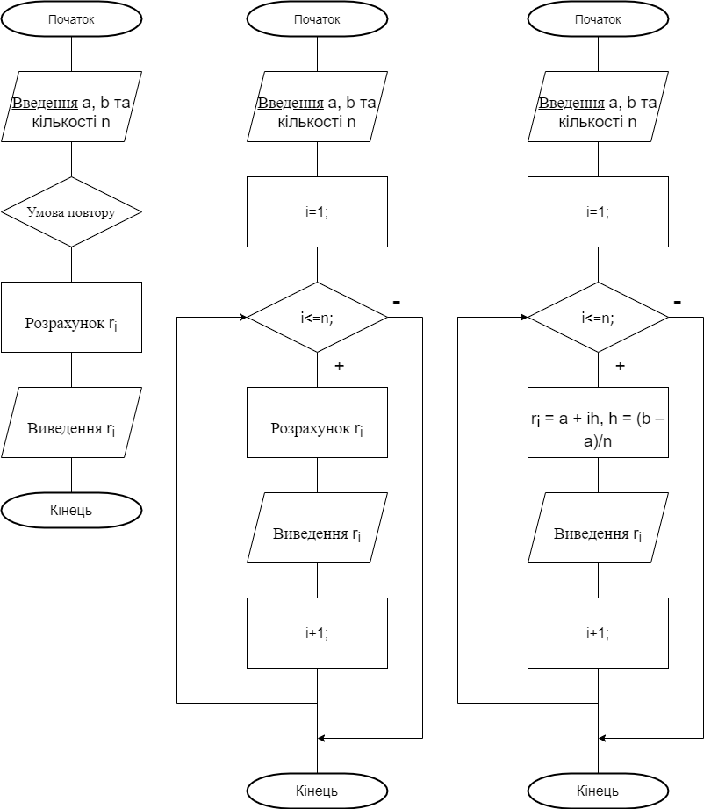

Програма на С-подібній мові:

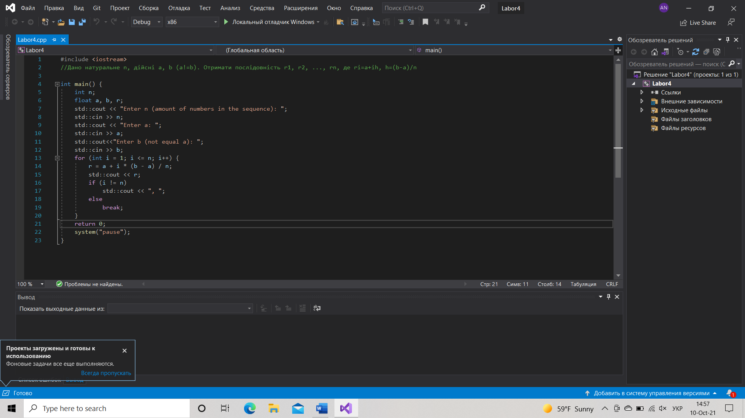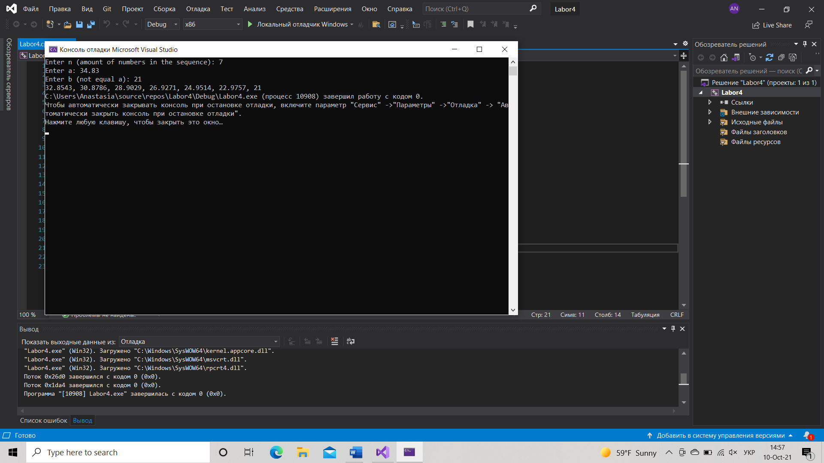

Висновок:

протягом цієї лабораторної я розробила програму на С-подібній мові програмування, що слугує для вирішення математичної задачі, отримала навички з роботи з арифметичними циклами. Оптимізовано формулу, для швидшого розрахунку. Використано умовний оператор для кращого виведення розділових знаків для ряду.